# 分布式事务说明

1. **使用技术说明:**

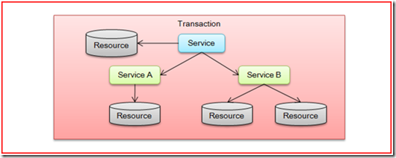

分布式事务使用的是zookeeper来控制实现的。

1. 一阶段：业务集中提交预处理：成功/失败，告知zookeeper管理，并由zookeeper通知告各应用服务，等待结果；
2. 二阶段：接收到事务所有参与者已完成，(全部成功)提交/(有失败或者timeout)回滚；

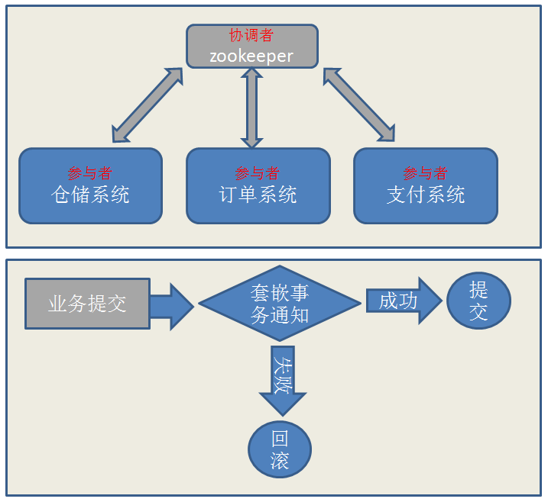事务提交图

demo:

1. **项目加入分布式事务实施**
2. 相关项目中引入pom依赖

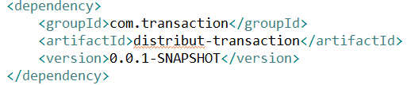

1. 调用分布式服务项目配置如下：
2. 在spring xml配置文件中加入配置

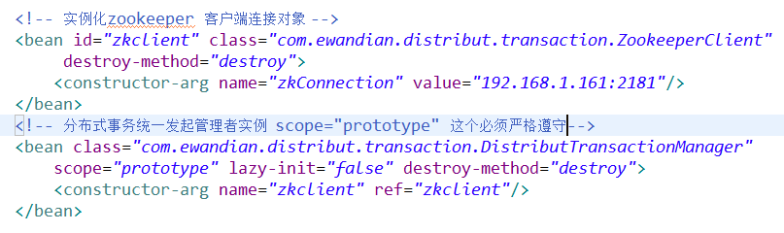

1. 调用方式代码示例

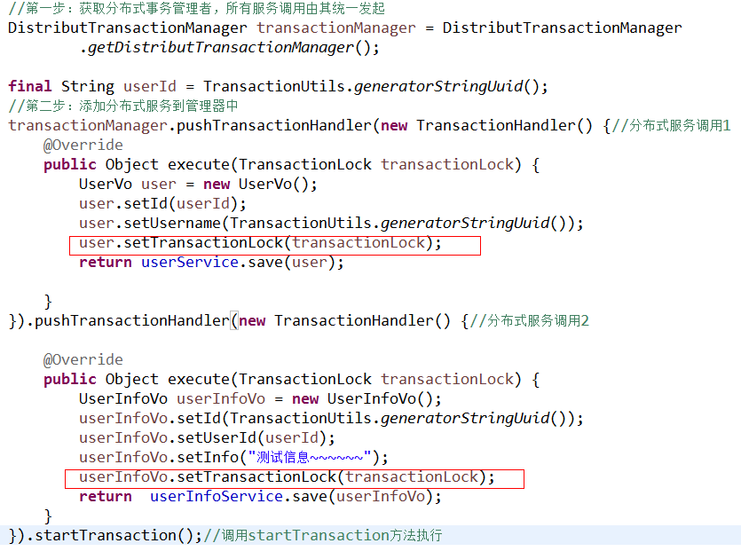

1. 被调用服务项目配置如下：

A、在spring xml配置文件中加入配置

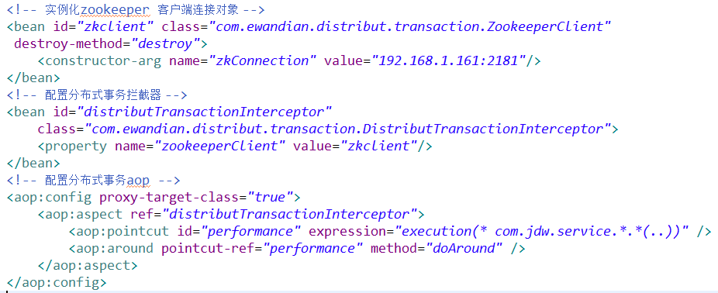

zkConnection：zookeeper 服务器地址；

expression ：切面表达式；

重点说明：

1、被调用方法内无需写任何与业务无关代码；

2、服务的本地事务必须由spring 事务管理器管理